Прохождение электронов с энергией 10 кэВ через стеклянные макрокапилляры конической и цилиндрической формы
Сотников А.В., Сотникова В.С.
аспирант
Белгородский государственный национальный исследовательский университет, институт инженерных технологий и естественных наук, Белгород, Россия
E–mail: patlexa@gmail.com
Исследование возможности формирования пучков заряженных частиц с помощью диэлектрических каналов представляет собой актуальную задачу в связи с возможностями создания недорогого и компактного устройства управления ионами и электронам. В настоящее время широкое развитие получили исследования по изучению прохождения электронов через диэлектрические каналы [1-4].
В данной работе приведены исследования по изучению прохождения электронов с энергией 10 кэВ через стеклянные макрокапилляры конической и цилиндрической форм.
Общая схема эксперимента и параметры конического капилляра показаны на рисунке 1.

Мишень и отклоняющие пластины крепились на единую диэлектрическую платформу. Для того чтобы исследовать профиль пучка прошедших через канал электронов и определить долю тех частиц, которые сохранили свою первоначальную энергию, использовался цилиндр Фарадея. Он был установлен на горизонтальном манипуляторе, что позволяло просканировать пучок с разрешением 1мм. Анализ полученных результатов показан на рисунке 2. Обнаружено, что ширина пиков и их высота слабо меняются при подаче напряжения на одну из отклоняющих пластин. На рисунке представлены результаты измерений для трех различных углов наклона канала по отношению к оси пучка.
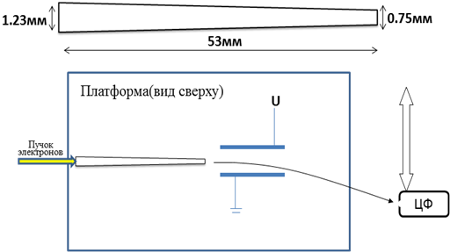

Рисунок 1. Схема эксперимента

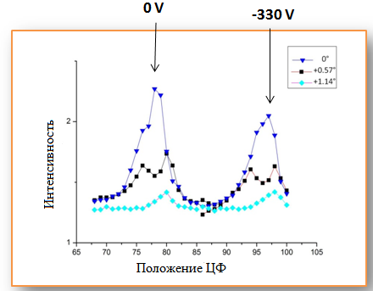
Рисунок 2 – Доля бесконтактно прошедших электронов через конусный капилляр

Для уточнения получаемых данных необходимо использование спектрометра, обладающего фокусирующими свойствами. Такими свойствами обладает система на основе цилиндрического конденсатора. На рисунке 3 приведены результаты моделирования движения пучка в подобном спектрометре. Размер диафрагм – 1мм, расходимость пучка не менее 1 градуса.
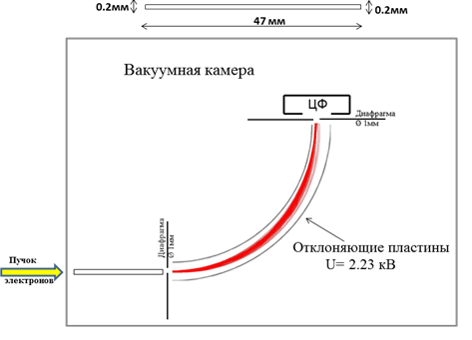
Рисунок 3 – Результаты моделирования прохождения пучка электронов через спектрометрическую систему и соответствующая схема эксперимента
Для измерения тока пучка прошедших электронов использовался неподвижный цилиндр Фарадея, установленный непосредственно на выходе отклоняющих пластин, за диафрагмой. Разность потенциалов в спектрометре – 2.23 кВ – соответствует прохождению электронов с энергией 10 кэВ, была получена при моделировании и уточнена при калибровке системы на прямом пучке. Результаты исследования зависимости доли бесконтактно прошедших электронов через стеклянный цилиндрический капилляр длиной 47 мм и внутренним диаметром 1.16 мм от угла наклона канала по отношению к оси пучка представлены на рисунке 4.
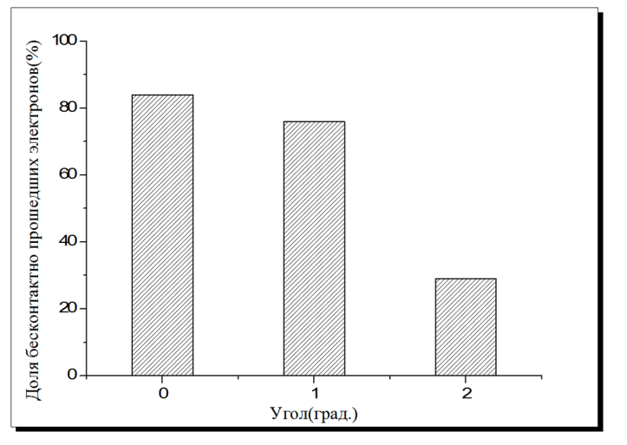
Рисунок 4 – Доля бесконтактно прошедших электронов через цилиндрический капилляр
Как видно из диаграммы на рисунке 4, доля электронов, прошедших через диэлектрический канал цилиндрической формы, достаточно высокая даже при ненулевых углах наклона канала. Указанная спектрометрическая система в дальнейшем будет использована для более эффективного исследования спектра электронов, прошедших через конические капилляры с различными соотношениями входного и выходного диаметров.
Проводимые исследования позволят изучить механизм формирования поверхностного зарядового распределения, позволяющего эффективно фокусировать пучок.

Работа выполнена при поддержке Российского фонда фундаментальных исследований, проект № 16-32-00258, конкурс мол_а.

Литература
- Dassanayake B. S., Keerthisinghe D., et al., Nucl. Instrum. Methods Phys.Res.B 298, 1-4 (2013).
- Vokhmyanina K.A., Pokhil G.P., et al., Nucl. Instrum. Methods Phys. Res. B.
355, 307 (2015)
- Wang W., Chen J., Yu D. Y., et al., Phys. Scr. T 144, 014023 (2011)
- Wickramarachchi S. J., Dassanayake B. S., et al., Phys. Scr. T 156, (2013)

